< 経理担当者セミナー >
主催：新潟商工会議所

どんな会社でも「経理」は必ず存在し、消費税増税による環境変化の中、その重要性はますます高くなっています。
本セミナーでは、簿記の基本的な知識はもちろん、経理実務の流れや決算書の読み方についてわかりやすく説明致します。新人の経理担当者、経理事務に携わっている方でもう一度基礎をじっくり勉強したい方、簿記を基礎からマスターしたい方、管理者・営業担当者で決算書の読み方が必要とされている方まで、多くのご参加をお待ちしております。

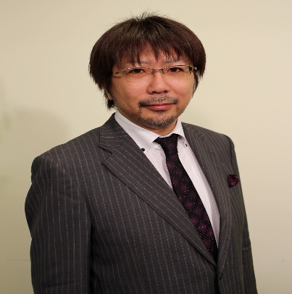
【講座内容】 ●簿記の目的 ●会計期間
●経営成績 ●財政状態
●取 引 ●仕 訳
●総勘定元帳 ●試算表
●個別取引 ●決 算
●誰でもできる経営分析
●費用と損金 ●変動損益計算書
講師紹介

石川 和男 氏
石川税理士事務所 代表
大学、専門学校 講師

≪プロフィール≫

1968年北海道生まれ。
石川税理士事務所代表、建設会社総務経理担当取締役、大学、専門学校講師。
大学卒業後に建設会社に入社し、30代になって将来への不安を打ち消すために数多くの資格試験に挑戦して合格する。勉強法についてのビジネス書等も出版され、講師として全国各地を飛び回って活躍中。
日時
平成31年4月24日（水）
10：00～17：00

会場
朱鷺メッセ ２階 中会議室２01
（新潟市中央区万代島６番１号）
※駐車場は有料となります。（駐車券のサービスはありません）

会員： 5,000円／非会員：15,000円（税込）
※テキスト・昼食代を含みます。
当日、電卓のご用意をお願いします。

受講料

定員
６０名（定員になり次第締め切ります）
【申込方法】 下記申込書に必要事項をご記入の上、FAXまたはWebサイトからお申し込みください。
◇受講料は４/１９（金）までに納入願います。受講票はお出ししませんのでご了承ください。
◇欠席する場合は４/２２（月）までにご連絡ください。欠席の連絡がない場合は受講料を請求させていただきます。
【振込先】 第四銀行 本店営業部 普通預金 NO.5063446 口座名 新潟商工会議所
◇振込手数料はご負担願います。（注）口座番号・名義人が変更になりました。
◇銀行振り込みの場合は原則として領収書は発行いたしませんが、必要の場合はご連絡ください。
【お問い合わせ】 新潟商工会議所 経営相談課（小林・松井） TEL：025-290-4411 FAX：025-290-4421


Webサイトは
こちらをクリック！

……………………………………… 切り取らずに そのままＦＡＸしてください …………………………………
＊会員・非会員のどちらかを○で囲んでください。
＊業種は○で囲んでください。

「経理担当者セミナー」参加申込書
FAX： 025-290-4421 新潟商工会議所 経営相談課 行
会社名 | （会員・非会員） |  |  | 受講者氏名
会社住所 |  |  |  | 受講者氏名
業 種 | 製造 ・建設 ・卸売 ・小売 ・サービス ・その他 |  |  | 受講者氏名
ＴＥＬ |  | 従業員数 | 人 | 受講者氏名
＊ご記入頂いた情報は商工会議所からの各種連絡・情報提供のために利用するほか、セミナー参加者の実態調査・分析のために利用することがあります。

